书记员简要操作说明（以河北某法院为例）

1. 登录

1.1 输入用户名和密码，登录 COS 客户端。

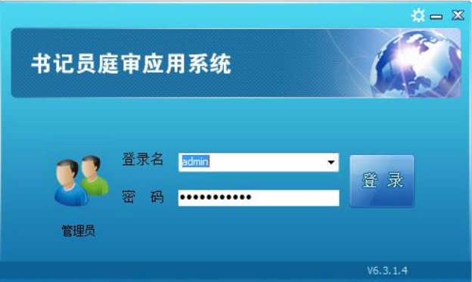

1.2 新建案件排期

如果没有相关案件，则需要新建案件。点击新建排期，弹出新建案件对话框。填写信息进行新建。

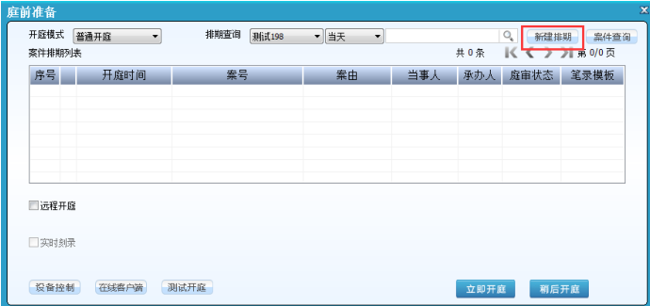

在新建排期对话框中，互联网庭审和传统庭审分别在到庭方式中选择互联网庭审，和传统方式。案号、案由、立案时间、承办部门、承办人、审判长、当事人信息详情、到庭方式、法庭、书记员等为必填项 。

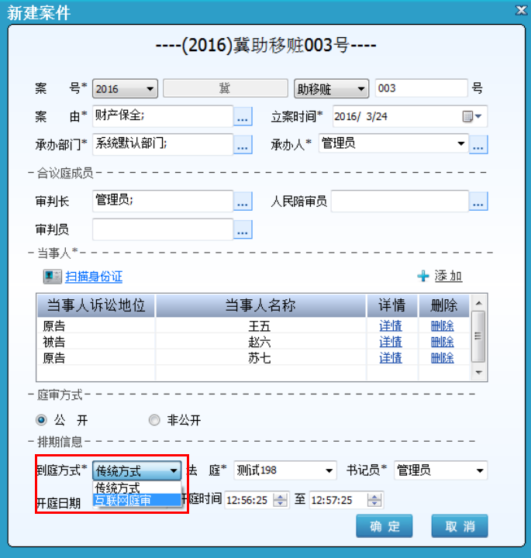

点击新建案件对话框中当事人信息中的详情按钮。弹出当事人详情对话框：

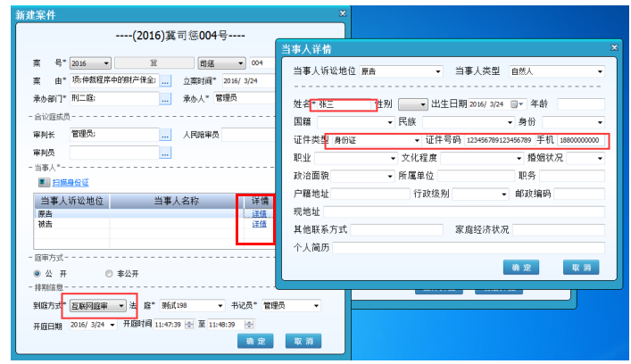

当到庭方式为互联网庭审时，当事人详情中的姓名、身份证号、手机号为必填项。

2. 互联网开庭前准备

2.1 呼入当事人

选中所要开庭的案件排期，点击呼入当事人按钮:

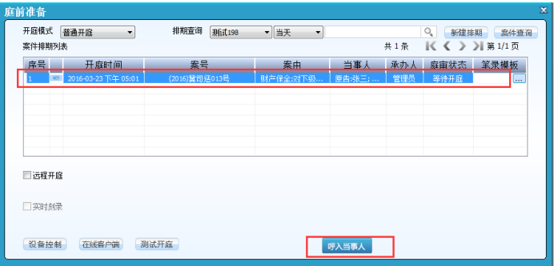

点击呼入当事人后弹出呼入呼出当事人对话框，并自动呼入在线当事人。

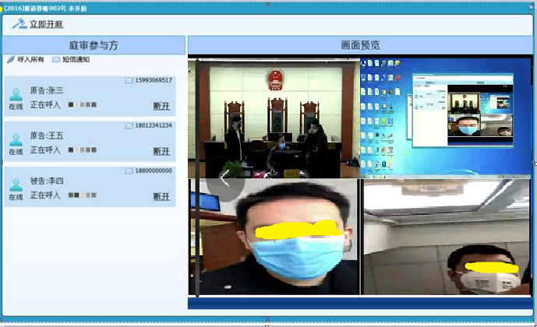

3. 进行庭审。

3.1 开庭。

用户在线后，点击呼入呼出对话框左上角立即开庭按钮，即可开庭。

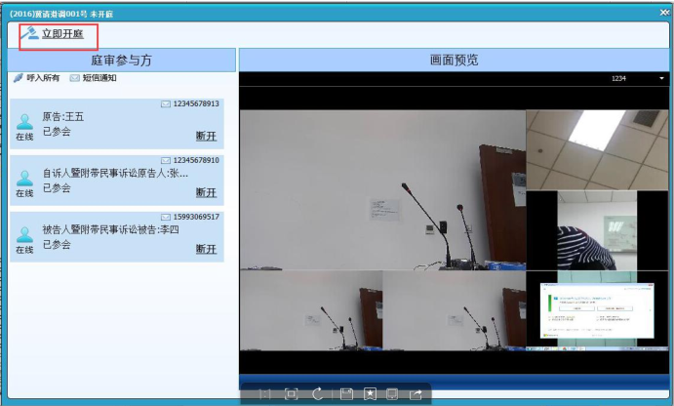

跳转到庭审界面，开始庭审：

开庭后可以播报法庭纪律，导入笔录。

3.2 庭审过程中呼入，呼出当事人。

庭审过程中，

可以通过点击右侧当事人信息框，选中当事人，点击当事人信息框上方按钮来

断开和呼入当事人：

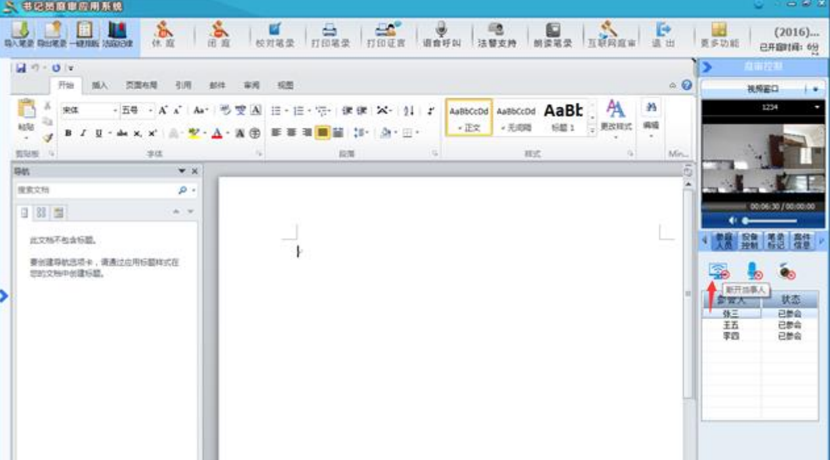

3.3 庭审过程中处理当事人的申请加入申请。

当事人在庭审过程中申请加入庭审的时候，COS 客户端庭审界面会弹出申请加入提示：

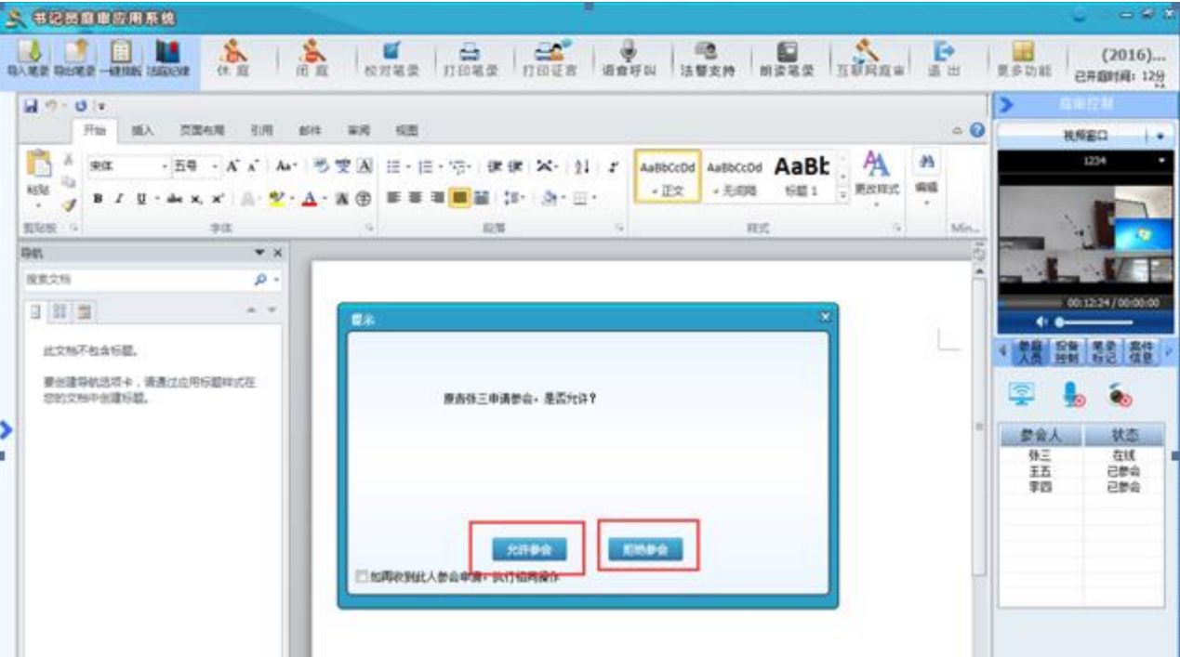

点击允许参会，则申请当事人加入庭审；点击拒绝参会，则申请当事人不能进入庭审；

3.4 庭审过程中操纵当事人的摄像头和麦克风关闭和开启。

庭审过程中，点击右侧当事人信息栏上方的控制摄像头按钮和控制麦克风按钮，可以控制当事人通信设备摄像头和麦克风的使用：

关闭麦克风：

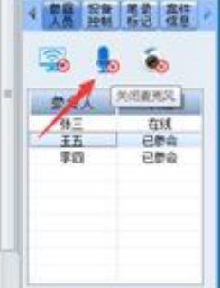

关闭摄像头：

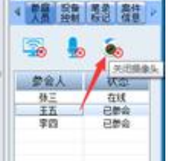

3.6 笔录确认。

由书记员客户端主动发起笔录确认，点击“更多功能”下面的“笔录确认”按钮，如图

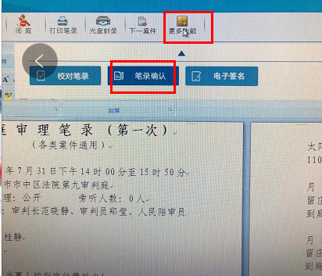

当事人界面会收到笔录确认的提醒，当事人确认笔录无误后，点击确认，书记员客户端收到当事人确认的信息，如图：

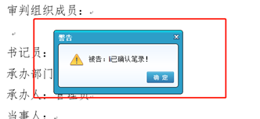

3.7 电子签名

由书记员客户端主动发起笔录确认，点击“更多功能”下面的“电子签名”按钮，如图

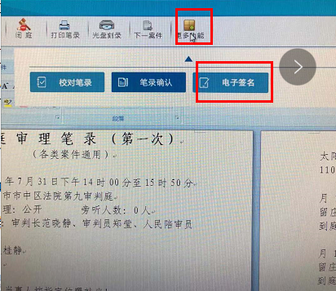

当事人端会弹出电子签名的界面，有当事人进行电子签名。

书记员端弹出签名控制界面

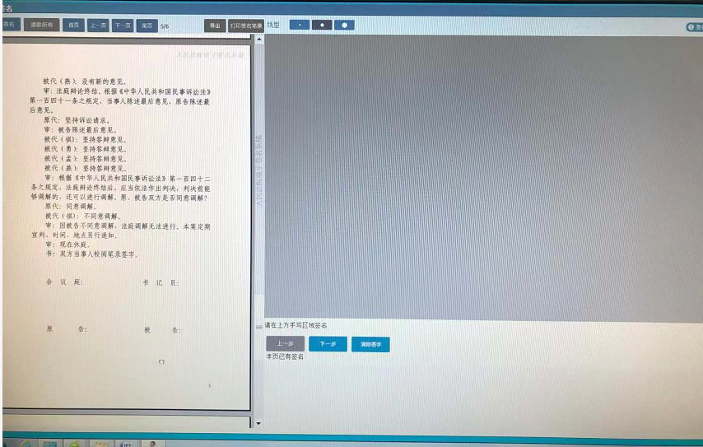

当事人签名后的笔迹会落到笔录最下方。签名位置可以鼠标拖动，签名完成之后，点击“结束签名”，可以对签名后的文件进行打印，或者到处PDF保存。

签名完成之后，庭审正常结束，如果需要刻录光盘，可进行光盘刻录。